LAPORAN TUGAS

ALGORITMA PEMROGRAMAN

TYPE DATA DAN VARIABEL DI JAVA

disusun Oleh:

MUHAMAD FAJRI AULIA

NIM 2511532009

DOSEN PENGAMPU : DR. WAHYUDI, S.T, M.T

ASISTEN PRAKTIKUM : AUFAN TAUFIQURRAHMAN



FAKULTAS TEKNOLOGI INFORMASI

DEPARTEMEN INFORMATIKA

UNIVERSITAS ANDALAS

PADANG, 20 SEPTEMBER 2025

# KATA PENGANTAR

Puji syukur kehadirat Allah SWT yang telah memberikan rahmat, taufik, dan hidayah-Nya sehingga penulis dapat menyelesaikan laporan tugas mata kuliah Algoritma Pemrograman dengan baik dan tepat waktu.

Laporan ini disusun untuk memenuhi salah satu tugas pada pertemuan kedua dengan judul **“Tipe Data Primitif dan Variabel dalam Java”**. Melalui penyusunan laporan ini, penulis berharap dapat memberikan gambaran mengenai penggunaan tipe data int, float, char, boolean, serta variabel dalam pemrograman Java serta memperlihatkan penulisan dalam Bahasa natural, flowchart, dan pseudecode.

Penulis menyadari bahwa laporan ini masih jauh dari sempurna. Oleh karena itu, penulis sangat mengharapkan kritik dan saran yang membangun demi perbaikan laporan maupun pemahaman di masa yang akan datang.

Akhir kata, penulis mengucapkan terima kasih kepada dosen pengampu serta semua pihak yang telah memberikan bimbingan, arahan, dan bantuan hingga laporan ini dapat terselesaikan. Semoga laporan ini dapat bermanfaat bagi pembaca.

Padang, 18 September 2025

Penulis

# DAFTAR ISI

KATA PENGANTAR i

DAFTAR ISI ii

DAFTAR LAMPIRAN i

BAB 1 PENDAHULUAN 1

A. Pendahuluan 1

B. Tujuan 1

BAB 2 PROGRAM 2

A. PROGRAM 2

B. Flowchart 3

C. Pseudocode 4

BAB 3 PENUTUP 6

A. Penutup 6

# DAFTAR GAMBAR

**Gambar 2.1 …………………………………………………………….. 2**

# BAB 1 PENDAHULUAN

## Pendahuluan

Dalam pemrograman Java, tipe data merupakan hal mendasar yang harus dipahami karena setiap variabel membutuhkan tipe data untuk menyimpan nilai tertentu. Tipe data dasar atau *primitive types* meliputi int, float, char, dan boolean. Praktikum ini bertujuan agar mahasiswa memahami cara deklarasi, inisialisasi, dan penggunaan tipe data dasar dalam sebuah program sederhana, serta menampilkannya ke layar dengan format yang rapi.

## Tujuan

1. Untuk menjelaskan hasil dari program yang telah ditugaskan keapda mahasiswwa.
2. Dapat membuat sebuah Bahasa natural, Flowchart, dan Pseudocode dari sebuah program.

# BAB 2 PROGRAM

## PROGRAM

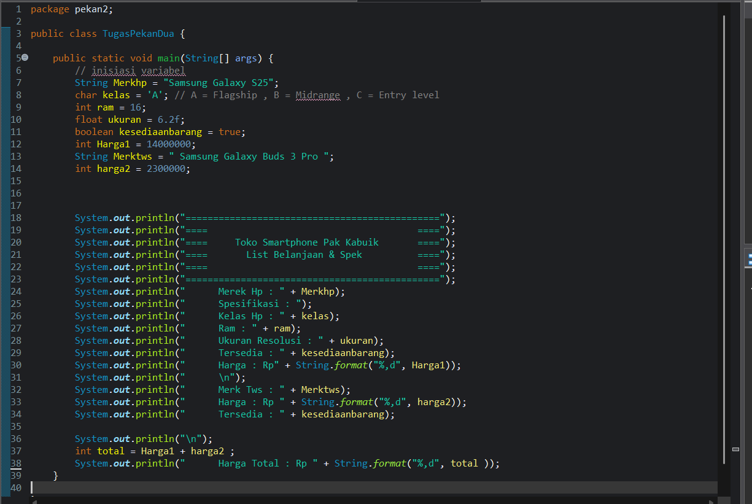Disini saya membuat program tentang penghitungan sebuah belanjaan dalam sebuah Toko Smartphone, disini saya menggunakan beberapa variable diantaranya  *String, char, int, float,dan boolean.*

Gambar 2.1

## Flowchart

Flowchart dapat digambarkan sebagai berikut :

Cetak Harga Total

Hitung Total = Harga1 + Harga2

Cetak Data HP :

Merk, Kelas, RAM, Ukuran, Tersedia, Harga

Cetak Header Toko

Inisiasi Variabel :

* Merkhp
* Kelas
* ram
* ukuran
* kesediaanbarang
* Harga1, Harga2
* Merktws

## Pseudocode

Pseudocode dapat dituliskan sebagai berikut

|  |
| --- |
| Judul :  PenghitunganBelanjaanTokoSmartphone |
| Deklarasi :  Var ram, Harga1, harga2, total : Integer;  Var kelas : Char;  Var Merkhp, Merktws : String;  Var kesediaanbarang : boolean;  Var ukuran : float; |
| Pseudocode :   1. Mulai 2. Merkhp ← “Samsung Galaxy S25” 3. Kelas ← ‘A’ 4. Ram ← 16 5. ukuran ← 6.2 6. Kesediaanbarang ← true 7. Harga1 ← 14000000 8. Merktws ← “Samsung Galaxy Buds 3 Pro” 9. Harga2 ← 2300000   10.Print “Merek Hp :” ,Merkhp  11.Print “Kelas Hp :” ,kelas  12.Print “RAM :” , ram  13.Print “Ukuran Resolusi :” ,ukuran  14.Print “Tersedia :” ,kesediaanbarang  15.Print “Harga Hp :” ,Harga1  16.Print “Merk TWS :” ,Merktws  17.Print “Harga TWS :” ,harga2  18.Print “Tersedia :” ,kesediaanbarang  19.total ← Harga1 + harga2  20.Print “Harga Total :” ,total  21.Selesai |

Dari sini dapat dilihat bahwa setelah penentuan variable dan penjumlahan dari 2 variabel didapatkan lah Spesifikasi dan total belanjaan.

# BAB 3 PENUTUP

## Penutup

Dari tugas ini diharapkan bahwa mahasiswa dapat memahami cara pembuatan sebuah program dengan melakukan penginisiasian variable terlebih dahulu. Sebagaimana contoh dari lampiran laporan tugas berikut.